Nazywanie produktów spożywczych.
Budowanie prostych zdań.

Poszukaj wraz z dzieckiem poszczególnych produktów u Was w domu (chleb, mleko, ciastko, sok, banan, jabłko).
Następnie nazywaj produkty wraz z dzieckiem pokazując jednocześnie prawdziwy smakołyk i ten na obrazku. (Obrazki można wydrukować, albo pokazać na ekranie.)
Później poszukajcie misia (można zestawić go również z tym znajdującym się w materiałach obrazkowych) i w oparciu o obrazki i zgromadzone produkty, układajcie zdania o tym, co miś je/pije, a czego nie je/nie pije, co miś lubi jeść/pić, a czego nie lubi.
W celu aktywizowania dziecka i prowokowania go do wypowiedzi możesz zadawać pytania np.” Co miś lubi jeść?” lub „Czy miś lubi pić mleko?”. Po zadaniu pytania, daj dziecku czas na odpowiedź, kilka sekund ciszy to może być za mało, żeby dziecko zebrało myśli i udzieliło odpowiedzi, nie spiesz się i daj dziecku przestrzeń. Po udzieleniu odpowiedzi przez dziecko, powtórz ją po nim. Da mu to pewność, że jego pomysł został wysłuchany, zaakceptowany i że był ciekawy, a to będzie zachęcało go do mówienia.

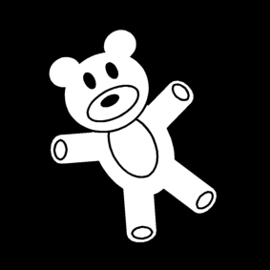
miś

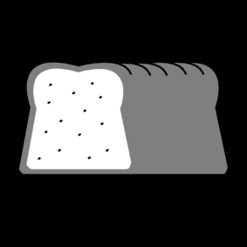
Chleb

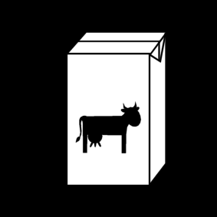
Mleko
ciastko
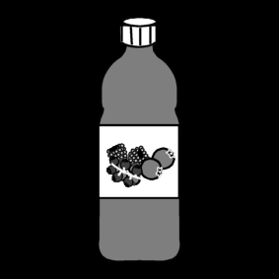
Sok
banan
Jabłko

